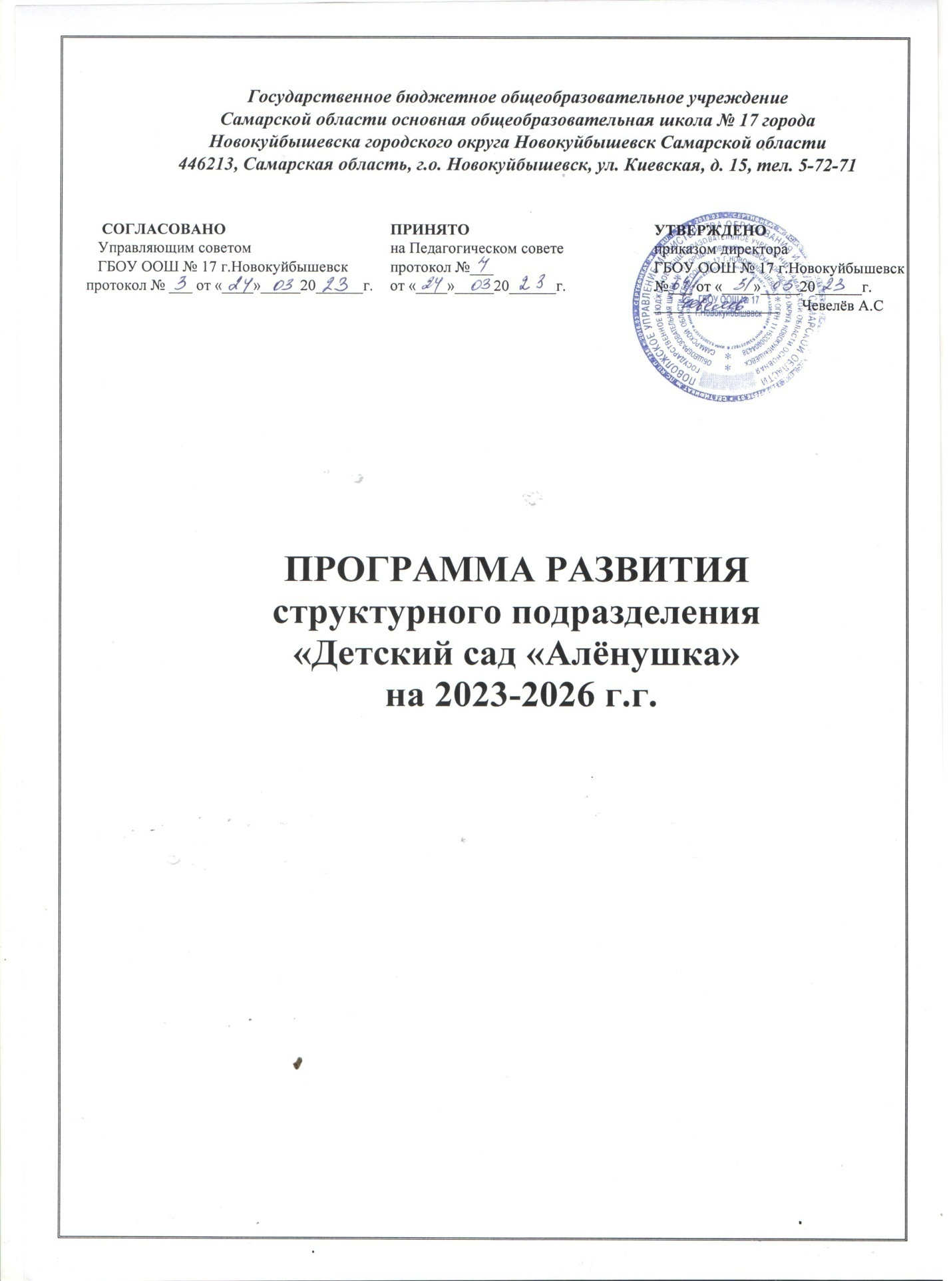

Содержание:

- Пояснительная записка
- Информационная справка об организации
- Основные направления развития организации
- Мероприятия по реализации Программы
- Ожидаемые результаты
- Критерии и показатели оценки реализации

1. ПОЯСНИТЕЛЬНАЯ ЗАПИСКА
Проблемный анализ
При разработке Программы развития образовательной организации необходимо учитывать результаты реализации предыдущей Программы развития 2020-2023 г.
Проведенный анализ результатов внутренней оценки качества образования позволил определить, что в ДОО созданы необходимые условия для работы с воспитанниками в соответствии с требованиями ФГОС ДО и выявить проблемы и основные направления и возможные варианты в развитии дошкольной организации.
Выявленные проблемы:
-несогласованность требований педагогов и родителей к обеспечению полноценного развития ребенка, недостаточная компетентность родителей в вопросах образования и воспитания;
-необходимость создания условий для сохранения, преумножения традиционных культурных ценностей;
-становление открытой и доступной системы дошкольного образования;
-необходимость укрепления материально-технической базы;
-необходимость обновления РППС;
-необходимость совершенствования педагогического мастерства и роста творческой активности педагогов.
Развитие дошкольной образовательной организации в условиях реализации новой государственной образовательной политики и обновленного ФГОС ДО основными ориентирами которой являются: создание условий для сохранения, укрепления здоровья воспитанников; становление открытой, гибкой и доступной системы образования. Объективное ухудшение здоровья поступающих в детский сад детей, отрицательно сказывается на получении ими качественного образования. Недостаточная готовность и включённость родителей в образовательный процесс. Необходимость повышения профессиональных компетенций и результативности педагогов по внедрению современных образовательных технологий. Необходимость создания сферы дополнительных бесплатных образовательных услуг. Создание в детском саду условий для развития и воспитания каждого ребенка на получение качественного и доступного образования, обеспечивающее равные стартовые возможности для полноценного физического и психического развития детей, как основы их успешного обучения в школе. Повышение качества образования и воспитания в ДОО через внедрение современных педагогических технологий, в том числе информационно-коммуникационных и необходимость повышения профессионального роста педагогических работников.
В настоящее время меняется социальный заказ родителей, их требования к услугам, предоставляемым дошкольными учреждениями. Сегодня все больше требований предъявляется к образовательным программам основного и дополнительного образования. Информатизация дошкольного образования - процесс объективный и неизбежный. В детских садах формируется новая образовательная среда, появляются высокотехнологичные информационные средства обучения и развития дошкольников, растет интерес педагогов и специалистов дошкольного образования к этим технологиям и возможностям использования в своей профессиональной деятельности.
Актуальность
На современном этапе образовательная политика государства и региона направлена на повышение качества дошкольного образования, качества образовательных услуг, рост профессиональных компетентностей педагогов. Программа развития ориентирована на:
-формирование современного позитивного имиджа ДОО;
-сохранение достижений и традиций в организации;
-создание психолого-педагогических условий для освоения воспитанниками ООП и АОП ДО;
-формирование активной личности дошкольника, способной проявлять и реализовать свой внутренний потенциал в современном мире, креативно мыслить и действовать.
2.ИНФОРМАЦИОННАЯ СПРАВКА
Структурное подразделение имеет два корпуса

Первый корпус:
Год постройки -1967
Фактический адрес - 446213, Самарская область, г. Новокуйбышевск, ул. Дзержинского 8 «Б»
Второй корпус
Год постройки -1969
Фактический адрес - 446213, Самарская область, г. Новокуйбышевск, ул. Киевская 5

Здания типовые, двухэтажные, с центральным отоплением, водопроводом, имеют все виды благоустройства. Оба корпуса оборудованы специальными системами безопасности: кнопками «Тревожной сигнализации», видеонаблюдением, автоматической пожарной сигнализацией, круглосуточно осуществляется охрана здания сотрудниками ЧОП «Альфа» и сторожами СП.

Структурное подразделение находится на окраине города в старом микрорайоне, Функционируют 12 групп для детей раннего и дошкольного возраста с общей численностью 246 ребенка.
Образовательная деятельность осуществляется на основе Лицензии на осуществление образовательной деятельности №5869 от 07.08.2015 г. и свидетельства о государственной аккредитации №247-15 от 11.09.2015 г.
Режим работы детского сада: пятидневный, с 07.00 до 20.00; выходные дни – суббота, воскресенье, праздничные дни.
В ДОО функционируют 12 групп:
-2 группы раннего возраста с 1 г. до 3 лет;
-2группы комбинированной направленности;
-1 группа компенсирующей направленности;
-7 групп общеразвивающей направленности с 3 до 7 лет
Предметом деятельности детского сада является предоставление общедоступного, бесплатного и качественного образования, присмотр и уход за воспитанниками.
В СП реализуются следующие программы:
-Основная общеобразовательная программа- образовательная программа дошкольного образования СП «Детский сад «Алёнушка» ГБОУ ООШ№17
-Адаптированная общеобразовательная программа для детей с тяжелыми нарушениями речи СП «Детский сад «Алёнушка» ГБОУ ООШ№17
Адаптированная общеобразовательная программа для детей с задержкой психического развития СП «Детский сад «Алёнушка» ГБОУ ООШ№17
-Парциальные программы: «Игралочка» Л.Г. Петерсон, «Цветные ладошки» Лыкова И.А., «Обучение грамоте детей дошкольного возраста» Нищева Н.В. и др.
Материально-техническое обеспечение:
Территория обоих корпусов озеленена на 80%, оснащена теневыми навесами, игровым и спортивным оборудованием, имеются две спортивных площадки. Для каждой группы выделен прогулочный участок с игровым оборудованием и спортивными снарядами, который ежегодно оформляется тематическими площадками и цветочными клумбами.
Помещения соответствуют санитарно-гигиеническим требованиям к оборудованию, оснащению, содержанию всех помещений и безопасности. Ежегодно проводится выборочный косметический ремонт помещений.
В дошкольном учреждении созданы необходимые условия для сохранения и укрепления здоровья воспитанников, полноценного развития и воспитания в соответствии с возрастными и индивидуально-психологическими особенностями. В каждом корпусе имеется пищеблок, прачечная, медицинский блок, музыкальный зал, физкультурный зал, экологическая комната, отдельные кабинеты учителей – логопедов и педагогов-психологов.
Медицинский кабинет второго корпуса имеет лицензию на медицинскую деятельность.
Методические кабинеты оснащены достаточным количеством методической литературы, наглядно-демонстрационными материалами, пособиями для занятий с детьми. Методическая копилка постоянно пополняется. В группах имеется достаточное пространство для игровой деятельности, спальни, раздевальные и бытовые комнаты; имеется мебель, пособия и материалы для организации различных видов деятельности с детьми. Пространство в группах условно разделено на центры активности, которые систематически видоизменяются, оснащаются, пополняются. Каждый ребенок имеет возможность заниматься любимым делом. Почти во всех группах оформлены уголки уединения.
Кадровый состав.
Воспитанием и обучением дошкольников занимается работоспособный педагогический коллектив обоих корпусов:
Руководитель-1
Старший воспитатель-1
Воспитатели -19
Специалисты-5
Впервые дошкольное образование стало первой ступенью системы образования, имеет свой Федеральный государственный стандарт. Образовательный процесс осуществляется на основе основной общеобразовательной программы – образовательной программы дошкольного образования структурного подразделения «Детский сад «Алёнушка», разработанной рабочей группой в соответствии с ФОП ДО.
В СП функционируют 2 группы комбинированной направленности, 1 группа компенсирующей направленности, в которых осуществляется коррекция речевых нарушений и психолого-педагогическое сопровождение детей с ОВЗ. Целенаправленная коррекционно-развивающая работа специалистов и воспитателей в тесном сотрудничестве с родителями способствует успешному исправлению речевых дефектов и коррекции психических процессов и эмоционально-волевой сферы. Психолого-педагогический консилиум отслеживает динамику развития детей, своевременно выявляет речевые нарушения, направляет на ТПМПК и координирует психолого-педагогическое сопровождение.
Удобное расположение СП по соседству с близлежащими объектами культуры и дополнительного образования способствует гармоничному и всестороннему развитию дошкольников: Центральная детская библиотека, детская художественная школа, ВСШ «Отчизна», художественная галерея «Виктория», музыкальная школа им. Башмета, Центр детского юношеского творчества, ГАПОУ «НГТК» и др.
Паспорт программы
Наименование Программы | Программа развития структурного подразделения «Детский сад «Алёнушка» ГБОУ ООШ №17
Разработчики Программы | Рабочая группа по разработке Программы развития, утвержденная приказом директора
Исполнители Программы | Участники образовательных отношений
Основания для разработки Программы | -Федеральный Закон Российской Федерации от 29.12.2012 года № 273 «Об образовании» (ред. от 24.03.2021);  -Федеральный закон от 31.07.2020г. № 304-ФЗ «О внесении изменений в Федеральный закон «Об образовании в Российской Федерации» по вопросам воспитания обучающихся»;  -Государственная программа Российской Федерации «Развитие образования» на 2018-2025 годы, утвержденная Постановлением Правительства Российской Федерации от 26 декабря 2017г. №1642;  -Указ Президента Российской Федерации от 7 мая 2018 г. № 204 в части решения задач и достижения стратегических целей по направлению «Образование»;  -Приказ Минобрнауки России от 17.10.2013г. №1155 «Об утверждении федерального государственного образовательного стандарта дошкольного образования» (изменения Приказ Минпросвещения от 08.11.2022 г.№955);  -Декларация прав ребёнка и Конвенция о правах ребёнка;  -Постановление Правительства РФ от 10.07.2013 года № 582 «Об утверждении Правил размещения на официальном сайте образовательной организации в информационно-телекоммуникационной сети «Интернет» и обновления информации об образовательной организации»;  -Приказ Министерства просвещения Российской Федерации от 01.12.2022 №1048 «О внесении изменений в Порядок организации и осуществления образовательной деятельности по основным общеобразовательным программам - образовательным программам дошкольного образования»;  -Санитарно-эпидемиологические требования к организациям воспитания и обучения, отдыха детей и молодежи, СП 2.4.3648-20 (утверждены Постановлением Главного государственного санитарного врача Российской Федерации от 28.09.2020 года № 28, СанПиН 1.2.3685-21 «Гигиенические нормативы и требования к обеспечению безопасности и (или) безвредности для человека факторов среды обитания);  -Устав ГБОУ ООШ№17;  -Концепция развития дополнительного образования детей, утвержденная распоряжением Правительства РФ от 04.09.2014 № 1726-р.  - Указ Президента РФ от 09.11.2022г. №809 «Об утверждении Основ государственной политики по сохранению и укреплению традиционных российских духовно-нравственных ценностей»  -Приказ Минпросвещения от 25.11.2022 г. №1028 «Об утверждении федеральной образовательной программы дошкольного образовательного»
Цели Программы | - Повышение качества образовательных и коррекционных услуг в организации с учётом возрастных и индивидуальных особенностей детей.  - Формирование базовых духовно-нравственных ценностей у дошкольников в соответствии с современными требованиями.  - Поэтапная ежегодная модернизация РППС .  - Обеспечение разнообразия и доступности дополнительного образования с учётом потребностей и возможностей детей.  - Формирование комфортной и безопасной образовательной среды, в том числе усиление антитеррористической защищенности объектов организации.
Задачи Программы | -повысить качество дошкольного образования в соответствии с ФГОС ДО;  -разработать механизмы оценки эффективности реализации Программы;  - обеспечить внедрение инновационных образовательных технологий в соответствии с ФГОС и новыми нормативно-правовыми документами;  -совершенствовать формы и методы деятельности с детьми по формированию духовно-нравственных ценностей;  -создать открытую и доступную систему дополнительного образования для развития способностей дошкольников;  -обеспечить доступность дошкольного образования для детей с ОВЗ ( создание специальных условий для получения качественного дошкольного образования);  -совершенствовать систему профессионального роста педагогических работников в ДОО, выступающим гарантом предоставления высокого качества образовательных услуг;  -использовать разные формы взаимодействия ДОУ и семьи с целью повышения родительской компетентности по вопросам воспитания и образования детей;  -развитие разнообразных эмоционально-насыщенных способов вовлечения родителей в образовательный процесс;  - организовать сотрудничество социальными партнерами для разностороннего развития детей;  -укреплять материально-техническую базу с точки зрения ее безопасности;  -разработать план мероприятий по адаптации детей иностранцев.
Сроки реализации Программы | Программа реализуется в период с 2023- 2026 г.
Этапы реализации Программы | Подготовительный (аналитический) этап: анализ потенциала развития ДОО, выявление проблем, разработка мероприятий для реализации Программы  Практический этап: реализация и внедрение разработанных мероприятий в рамках Программы  Заключительный этап: анализ результатов и определение дальнейшего развития ДОО
Целевые показатели программы Развития | - Качественное освоение дошкольниками ООП ДО, качество сформированности ключевых компетентностей  - Положительная внутренняя оценка качества образовательных услуг в ДОО  - Увеличение доли родителей, положительно оценивающих качество образовательных услуг, консультационно-педагогической помощи до 85%  - Положительная динамика и результативность участия педагогов в конкурсах и мероприятиях инновационной направленности  - Обновление РППС  - Повышение количества детей, охваченных дополнительным образованием, посредством организации кружковой деятельности технической, естественно-научной, спортивной и речевой направленности  - Повышение уровня развития нравственно-патриотических представлений у старших дошкольников  - Быстрая адаптация к коллективу сверстников и взрослых воспитанников иностранцев
Механизм информирования участников о ходе реализации Программы | Размещение на официальном сайте ежегодных отчетов о результатах самообследования

3. ОСНОВНЫЕ НАПРАВЛЕНИЯ РАЗВИТИЯ ОРГАНИЗАЦИИ

- Переход на ФОП ДО.
Создание рабочей группы по обеспечению реализации ООП на основе ФОП.
- Модернизация РППС
Оценка состояния РППС на соответствие требованиям ФГОС ДО, в том числе санитарному и целям развития детского сада..
- Повышение эффективности системы дополнительного образования, расширение спектра дополнительных образовательных услуг для детей и их родителей.
Введение новых образовательных программ дополнительного образования в форме кружковой деятельности, студий
Направленность | Название кружка, студии | Возраст воспитанников
 |  | 4-5 | 5-7
Техническая | Азы робототехники |  | +
Познавательно-исследовательская  Естественно-научная | Шахматы |  | +
 | Юные исследователи | + | +
Художественно-эстетическая | Театр | + | +
 | Волшебная палитра | + | +
Спортивная | Веселая ритмика |  | +

- Усиление антитеррористической защищенности организации.
Проведение оценки качества и достаточности организационных мероприятий, практической готовности и обеспечения объекта техническими средствами.
- Усиление работы по адаптации иностранных обучающихся
Проведение оценки состояния степени адаптации воспитанников – иностранцев и на ее основе разработка плана мероприятий по улучшению адаптации и интеграции детей в образовательный и воспитательный процесс детского сада.

4. МЕРОПРИЯТИЯ ПО РЕАЛИЗАЦИИ ПРОГРАММЫ
 | 2023-2024 | 2024-2025 | 2025-2026
 | Внести изменения в отдельные положения в соответствии с новыми федеральными нормативно-правовыми документами | Представление опыта работы педагогов на территориальном и региональном уровнях | С целью повышения качества дошкольного образования провести анализ инновационной деятельности в СП
 | Оценка и анализ состояния РППС. Составление плана по ее модернизации | Проведение ВСОКО с целью повышения качества дошкольного образования в СП. | Анализ работы педагогов и специалистов по ООП и АОП в соответствии с ФОП и ФАОП ДО
 | Обогатить уголки театрализованной деятельности тремя видами театра | Разработка плана действий при установлении уровня террористической опасности | Создание студии «Волшебный мир театра»
 | Проведение ко Дню театра (27.03.2024) театрализованного представления для детей младших и средних групп и родителей | Повысить профессиональный уровень педагогов через прохождение КПК из федерального реестра | Проанализировать работу по дополнительным программам
 | Оформить кабинет «Конструкторское бюро». Приобрести конструктор нового поколения | Обмен опытом работы педагогических работников на Фестивале успешных практик (внедрение СДП в другие виды деятельности, Школа ППО) | Пополнить раздел музейной экспозиции, посвященной истории СВО
 | Разработка анкет для педагогов и родителей по оценке качества образовательных услуг | В рамках выполнения плана по модернизации РППС провести педагогический марафон «Живая среда» | В целях реализации вариативной части ООП разработать проект совместно с семьями «Мы маленькие россияне».
 | Участие педагогов и воспитанников конкурсе «Космофест», «Талантики», «Будущие профессионалы 5+» и др. | В каждой группе оформить краеведческие центры; пополнить центры патриотического воспитания предметами быта и народно-прикладного искусства | «Идеи ранней профориентации дошкольников – в практику воспитания» -представление опыта работы
 | Оформить опыт работы педагогического коллектива по инновационной деятельности ( по ранней профориентации дошкольников и ФЭМП) | Принять участие в чемпионате «Будущие профессионалы 5+» | Подготовка материалов портфолио к участию в территориальном конкурсе «Воспитатель года», «Детский сад года»
 | Пролангировать договор с НОУ СДП об участии в международном исследовательском проекте «Учусь учиться».  Перезаключить договора с социальными партнерами. | В рамках Школы передового опыта провести открытые мероприятия по ранней профориентации и по взаимодействию с родителями детей раннего возраста | Анализ деятельности педагогического коллектива и составление аналитической справки по реализации Программы развития
 | Скорректировать рабочие программы специалистов и воспитателей групп, в соответствии с ФОП и ФАОП. | Разработка программ кружковой деятельности с целью расширения спектра дополнительных образовательных услуг
 | Участие педагогов в конкурсах профессионального мастерства | Провести Фестиваль театрализованных игр в группах дошкольного возраста
 | Оформить разделы музейной экспозиции, посвященной истории СВО, с учетом методических рекомендаций | Повысить уровень квалификации педагогических работников
 | Повышение квалификации педагогических работников по работе с детьми ОВЗ | Заключить договор с МОУ ДОД СДЮШОР о работе с детьми в кружке спортивной направленности на базе СП
 |  | Оценка степени адаптации воспитанников – иностранцев и разработка конкретных рекомендаций воспитателям (педагог-психолог)
Механизмы реализации Программы развития

- Разработка образовательных программ дополнительного образования с целью повышения качества образовательных, здоровьеформирующих и коррекционных услуг в учреждении, с учетом возрастных и индивидуальных особенностей детей.
- Повышение качества воспитательно-образовательного процесса, обновление содержания образования.
- Мониторинг динамики развития воспитанников.
4. Модернизация развивающей предметно-пространственной среды (РППС).
5. Проведение опросов и анкетирования родителей с целью оценки уровня удовлетворенности образовательными услугами детского сада.
6. Подготовка методических рекомендаций по различным направлениям деятельности детского сада.
7.Результативность участия воспитанников в конкурсах различного уровня.
8.Рост числа педагогических работников, использующих инновационные педагогические технологии, дистанционные и ИКТ-технологии.
5. ОЖИДАЕМЫЕ РЕЗУЛЬТАТЫ
- Высокая конкурентоспособность детского сада на рынке образовательных услуг, обеспечение равных стартовых возможностей дошкольников.
- Высокое качество дошкольного образования, его доступность, открытость и привлекательность для детей и их родителей, всего общества.
- Высокий процент (65%) выпускников ДОО, успешно осваивающих программы начальной школы.
- В организации реализуются новые программы дополнительного образования для детей в форме кружковой деятельности, студий.
- Создана современная комфортная и безопасная развивающая предметно-пространственная среда в соответствии с требованиями ФГОС и ФОП ДО.
- Повысилась профессиональная компетентность педагогов, в том числе в области овладения инновационными образовательными технологиями за счет прохождения курсов повышения квалификации переподготовки работников, участия в территориальных, региональных и федеральных мероприятиях.
- Повысилась безопасность в СП, посредством оборудования комнаты охраны
- Повысился высокий уровень нравственно-патриотических представлений у старших дошкольников на 15%
- Увеличение доли родителей(до 50%), вовлеченных в образовательную деятельность и участвующих в мероприятиях ДОО.

6. КРИТЕРИИ И ПОКАЗАТЕЛИ ОЦЕНКИ РЕАЛИЗАЦИИ
Направления развития организации | Критерии и показатели оценки
1. Переход на ФОП ДО, ФАОП ДО | Разработана и реализуется ООП и АОП соответствующая ФОП ДО и ФАОП ДО.  Удовлетворенность 85 % родителей качеством предоставляемых образовательных услуг
2. Модернизация РППС | Соответствие РППС требованиям ФГОС и ФОП ДО
3.Повышение эффективности системы дополнительного образования, расширение спектра дополнительных образовательных услуг | Анализ анкетирования родителей удовлетворенностью услугами дополнительного образования
4. Усиление антитеррористической защищенности организации | Отсутствие замечаний органов надзора и контроля в сфере безопасности
5. Адаптация воспитанников иностранцев | Быстрая адаптация к сверстникам и взрослым к воспитанникам иностранцам

